**Политехнический колледж городского хозяйства**

**УТВЕРЖДЕН**

**-ЛУ**

**Санкт-Петербург, 2024**

содержание

1 Назначение программы 3

2 Условия выполнения программы 4

3 Выполнение программы 5

# Назначение программы

Наше приложение предназначено для изучения английского языка. Оно поможет людям эффективно и, самое главное, увлекательно изучать язык, благодаря интерактивному подходу.

Цель нашего проекта – помочь людям легко и с интересом выучить английский язык.

# Условия выполнения программы

Минимальный состав аппаратных средств

*Аппаратные средства:*

* Процессор: Intel Core i3.
* ОЗУ: 4 ГБ.
* Свободное место на диске: 200 МБ

# Выполнение программы

* 1. Открытие приложения

Приложение можно открыть, нажав на файл приложение с расширением exe

* 1. Режим угадалка

Для того, чтобы проверить слово на правильность пользователю нужно нажать на кнопку “ Показать слово”, затем нажать на текстовое поле и ввести перевод загаданного слова. Далее для того, чтобы узнать результат пользователю нужно нажать на кнопку “Проверить перевод”. Приложение выведет нужное сообщение и отобразит полученные данные в счётчике, который находится ниже кнопки

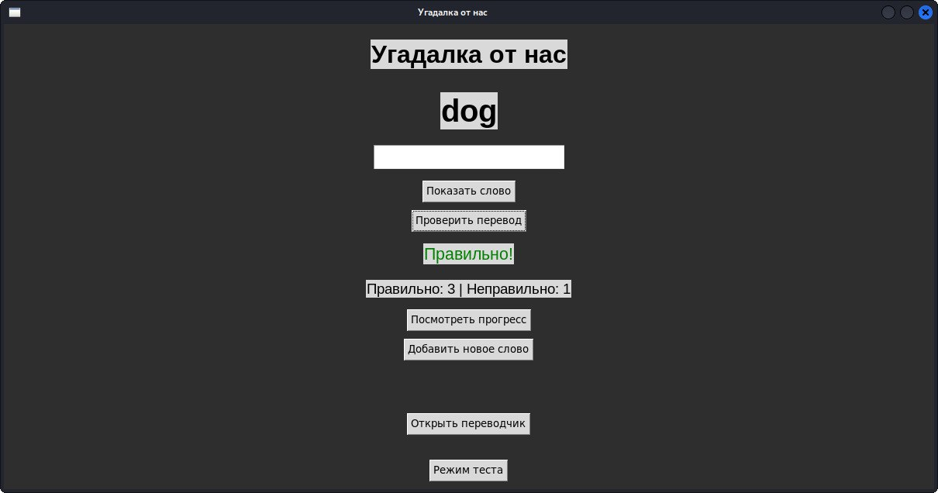

* 1. Просмотр прогресса

Для того, чтобы посмотреть свой прогресс нужно нажать на кнопку “Посмотреть прогресс” на главном экране



Отображение прогресса

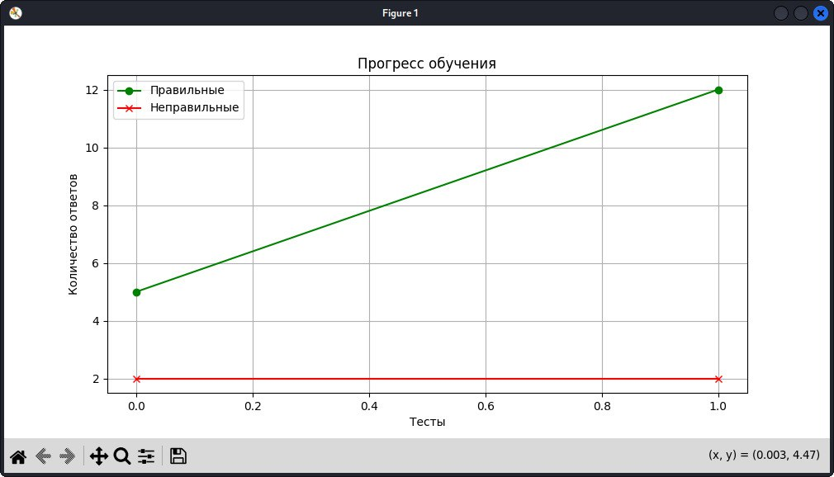

* 1. Переводчик

Для того, чтобы перевести текст нужно нажать на кнопку “Открыть переводчик” на главном экране



Далее в верхнее текстовое поле ввести текст, который нужно перевести, а затем нажать на кнопку “Перевести”

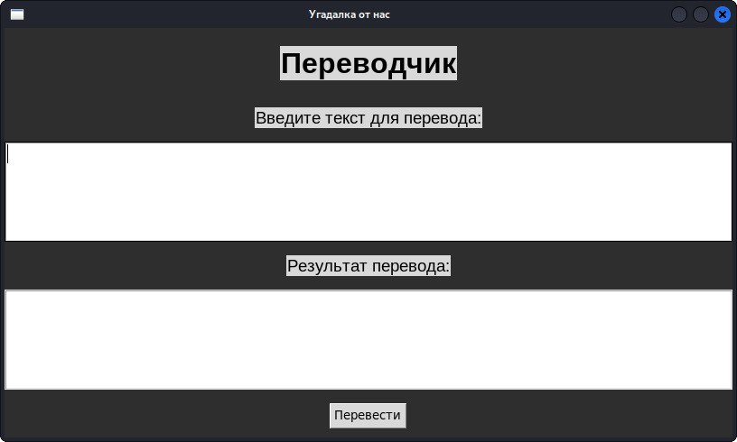

* 1. Добавление нового слова

Для добавления нового слова нужно нажать на кнопку “Добавить новое слово”

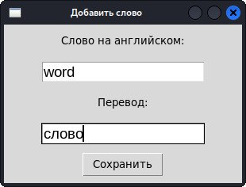

Далее нужно ввести в верхнее текстовое поле слово на английском языке, а в текстовое поле ниже написать его перевод и нажать кнопку “Сохранить”

* 1. Режим теста

Чтобы запустить режим теста нужно нажать на кнопку “Режим теста”



При включенном режиме теста на главном экране появляется таймер и отключается доступ к переводчику

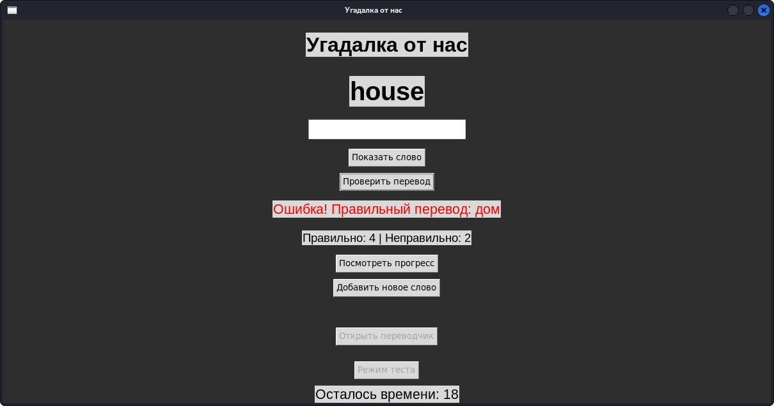

Задача пользователя – отгадать как можно больше загаданных слов

Лист регистрации изменений

|  |  |  |  |  |  |  |  |  |  |
| --- | --- | --- | --- | --- | --- | --- | --- | --- | --- |
| Изм. | Номера листов (страниц) | | | | Всего листов (стр.) в документе | № документа | Входящий  № сопроводи-тельного  документа | Под-пись | Дата |
| изме­нен­ных | Заме-нен-ных | новых | Аннулиро-ванных |
|  |  |  |  |  |  |  |  |  |  |
|  |  |  |  |  |  |  |  |  |  |
|  |  |  |  |  |  |  |  |  |  |
|  |  |  |  |  |  |  |  |  |  |
|  |  |  |  |  |  |  |  |  |  |
|  |  |  |  |  |  |  |  |  |  |
|  |  |  |  |  |  |  |  |  |  |
|  |  |  |  |  |  |  |  |  |  |
|  |  |  |  |  |  |  |  |  |  |
|  |  |  |  |  |  |  |  |  |  |
|  |  |  |  |  |  |  |  |  |  |
|  |  |  |  |  |  |  |  |  |  |
|  |  |  |  |  |  |  |  |  |  |
|  |  |  |  |  |  |  |  |  |  |
|  |  |  |  |  |  |  |  |  |  |
|  |  |  |  |  |  |  |  |  |  |
|  |  |  |  |  |  |  |  |  |  |
|  |  |  |  |  |  |  |  |  |  |
|  |  |  |  |  |  |  |  |  |  |
|  |  |  |  |  |  |  |  |  |  |
|  |  |  |  |  |  |  |  |  |  |
|  |  |  |  |  |  |  |  |  |  |
|  |  |  |  |  |  |  |  |  |  |
|  |  |  |  |  |  |  |  |  |  |
|  |  |  |  |  |  |  |  |  |  |
|  |  |  |  |  |  |  |  |  |  |
|  |  |  |  |  |  |  |  |  |  |
|  |  |  |  |  |  |  |  |  |  |

СОСТАВИЛИ

|  |  |  |  |  |
| --- | --- | --- | --- | --- |
| Наименование организации, предприятия | Должность исполнителя | Фамилия, имя, отчество | Подпись | Дата |
|
| ПКГХ | Исполнитель | Дуксин С.Е. |  |  |
| ПКГХ | Исполнитель | Бороздин И.М. |  |  |
| ПКГХ | Исполнитель | Устинова Д.В. |  |  |
| ПКГХ | Исполнитель | Детков Д.Е. |  |  |
|  |  |  |  |  |

СОГЛАСОВАНО

|  |  |  |  |  |
| --- | --- | --- | --- | --- |
| Наименование организации, предприятия | Должность исполнителя | Фамилия, имя, отчество | Подпись | Дата |
|
| ПКГХ | Руководитель | Левит Л.В. |  |  |
|  |  |  |  |  |
|  |  |  |  |  |
|  |  |  |  |  |
|  |  |  |  |  |